ТЕРРИТОРИАЛЬНАЯ ИЗБИРАТЕЛЬНАЯ КОМИССИЯ
БЕЛОЯРСКОГО РАЙОНА

ПРЕСС-РЕЛИЗ

12.02.2019 №1

А что такое гражданин? Отечества достойный сын
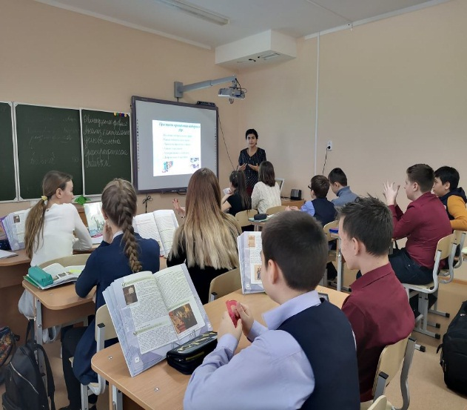
12 февраля 2019 года в муниципальном автономном общеобразовательном учреждении Белоярского района «Средняя общеобразовательная школа п.Сорум» состоялась встреча с депутатом Совета депутатов сельского поселения Сорум Зейтуньян Людмилой Суреновной на тему «Что значит быть гражданином».
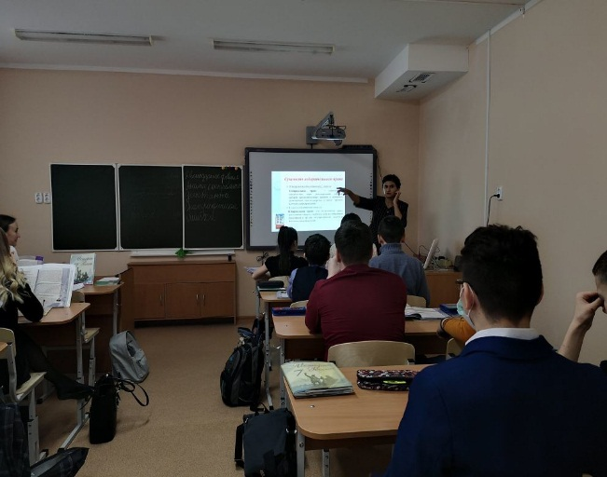
«Участие в выборах — это показатель вашей гражданской зрелости, основная форма участия в политике и государственном управлении. Сделать свой выбор — это всегда ответственность. Вы, которым вот-вот исполнится 18 лет, получаете право участвовать в формировании органов государственной власти и органов местного управления путём участия в избирательном процессе, то есть избирать и быть избранными» - так начала свою встречу Людмила Суреновна. В подготовленной презентации была рассмотрена тема выборов муниципального уровня. Действующий депутат рассказала почему важно реализовать свое активное избирательное право и призвала собравшихся молодых людей принимать участие в выборах и не допускать самоустранения, а также приняла приглашение ребят на очередную встречу с ними.

